**Projeto escolhido: Cidadão de Olho**

**Autor:** ítalo Vasconcelos Costa

**E-mail:** [italo.costa99@gmail.com](mailto:italo.costa99@gmail.com)

**Arquivos Necessários**

Antes de começar a discutir o projeto é de extrema importância que o usuário tenha a versão do PHP 8.1.1, que pode ser obtido em:

[*https://www.php.net/downloads*](https://www.php.net/downloads)

altere a .ini localizada dentro da pasta do php e retire o ;extension=pdo_sqlite, feito isso salve o arquivo.

Para a realização dos itens solicitados no projeto foi utilizado o framework Laravel, sendo assim é necessário instala-lo, assim como o composer e inserir as variáveis no sistema. Link do download do composer:

[*https://getcomposer.org/download/*](https://getcomposer.org/download/)

Após a instalação do composer é necessário, caso o Laravel não esteja instalado, digitar no cmd:

*Composer global require laravel/installer*

Com os arquivos citados instalados, já é possível abrir o projeto que está localizado no github([*https://github.com/ItaloVCosta/ProjetoPHP*](https://github.com/ItaloVCosta/ProjetoPHP)).

**Seleção dos Links da API da ALMG**

Previamente a programação do código, foi selecionado os links necessários da ALMG, são eles:

Deputados do mandato de 2019 (recebendo a relação de nome e ID)

[*http://dadosabertos.almg.gov.br/ws/legislaturas/19/deputados/situacao/1?formato=json*](http://dadosabertos.almg.gov.br/ws/legislaturas/19/deputados/situacao/1?formato=json)

Verbas indenizatórias (usado para obter os valores dos deputados que mais pediram reembolso em 2019, separado por mes)

[*http://dadosabertos.almg.gov.br/ws/prestacao_contas/verbas_indenizatorias/legislatura_atual/deputados/{id}/2019/{mes}*](http://dadosabertos.almg.gov.br/ws/prestacao_contas/verbas_indenizatorias/legislatura_atual/deputados/%7bid%7d/2019/%7bmes%7d)*?formato=json*

Redes Sociais ( se encontram no link por id de deputado):

[http://dadosabertos.almg.gov.br/ws/deputados/[id]?formato=json](http://dadosabertos.almg.gov.br/ws/deputados/%5bid%5d?formato=json)

**Softwares Utilizados**

O projeto foi feito utilizando o editor de código VScode, além disso, para o teste do retorno do método GET da API utilizado o insomnia. Para a melhor visualização do banco de dados, o SQLiteStudio foi empregado.

**Elaboração do Código**

Inicialmente foi criado na pasta de “WebService” o arquivo ALMG.php, sendo uma classe que faz a requisição para a API da ALMG utilizando o curl e retornado um array. Nessa classe se encontram 3 funções, uma para cada Link descrito em “Seleção dos Links da API da ALMG”.

Com a comunicação com a API disponível foram trabalhados os dados em “index.php”( vendor\index.php) solicitados de forma a aparece a resposta desejada, por exemplo, para as redes sociais foi iterado as redes sociais de cada deputado e somado no array “usoDasRedes” e posteriormente organizado de forma decrescente. Já para a verba indenizatória foi feito a função “verbadosDeputados” que soma todos os pedidos de reembolso realizados no mês informado, retornando um vetor com id, nome do deputado e valor total pedido em reais, dos 5 deputados que mais gastaram.

Por último foi enviado os dados para o banco de dados escolhido (SQLite), através das funções criadas no “enviaDado.php” que utiliza o PDO para pode registrar os conteúdo das tabelas.

Para a estruturação da tabela foi criado as migrations “2022_01_17_183123_create_RedeSociais_table.php” e “2022_01_17_183258_create_VerbaIndenizatorias_table.php”.

Na elaboração da API foram criados duas rotas que executam o método get, também foi criado o controller de cada solicitação (RedesSociais e VerbasIndenizadoria) que lista os dados de cada tabela da API.

**Antes de Rodar o Código**

Antes de digitar o comando php index.php no cmd é necessário inserir alguns comandos para o perfeito funcionamento do código, são eles:

* *“php artisan migrate”* para utilizar os arquivos localizados em migrations e criar a tabela no banco de dados “database.sqlite”, localizado em (database\database.sqlite). Detalhe importante, o banco de dados tem que estar vazio!
* *“php artisan serve”* para iniciar o servidor o ser possíver fazer a solicitação GET através do insomnia.

**Rodando o Programa**

Ao rodar o programa seja paciente, não foi utilizado assync e await para poder otimizar o processo de leitura de dados do API, sendo assim foram colocados delays entre as requisições, dessa forma tornando o programa lento, no PC que estou utilizando o código demorou cerca de 1060 segundos para rodar.



Após rodar o programa, os resultados já podem ser observados no banco de dados diretamente:

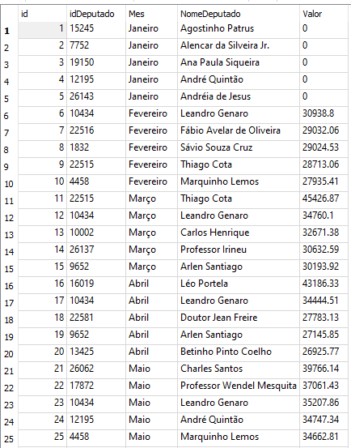....

Observa-se que em janeiro não foram registrado reembolsos, já que é início de mandado jan/2019, sendo assim o programa ordenou pelo nome. Para mais meses abra o banco de dados.

Também temos a resposta das redes sociais:

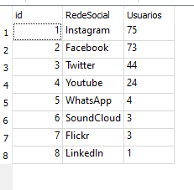

Para testar o funcionamento da API, utilizou-se o método GET:

* <http://127.0.0.1:8000/api/RedesSociais> para obter o ranking de redes sociais

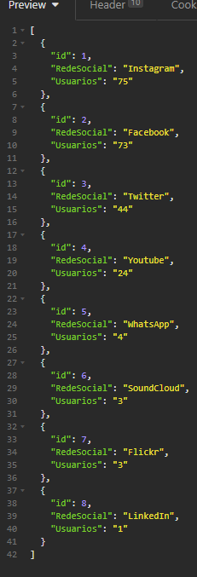

* <http://127.0.0.1:8000/api/VerbaIndenizatoria> para obter os top 5 deputados que mais pediram reembolso de verbas indenizatórias por mês em 2019.